·

相机中心到投影系统中心的距离为 d,且相机与投射系统的连线与参考平面平行，相机到参考平面的距离为 L。由投射系统投射正弦光栅，某光束P 1与参考平面交于 A 点。当放上物体后，由于受到了高度的调制，由 CCD 相机看到的该光束被移至到了 C 点。

主要问题：系统标定（投影中心，相机中心，T） 相位标定？

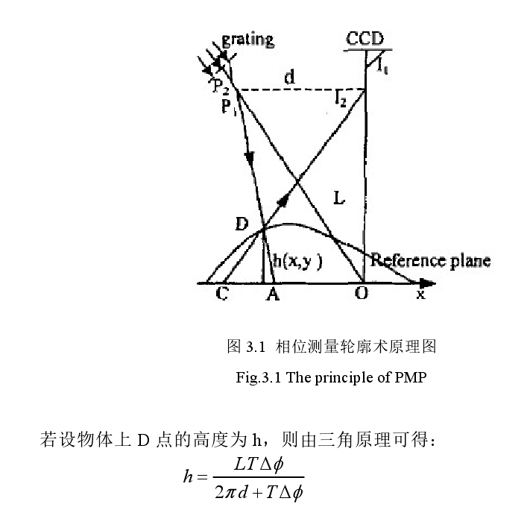

由于正弦光栅投射到漫反射物体表面后，CCD 相机获取的变形栅像可以表示为：



在四步相移法中，每次移动光栅周期的1/4，因而相移量为pi/2。则采集到的对应的四帧条纹图分别为：

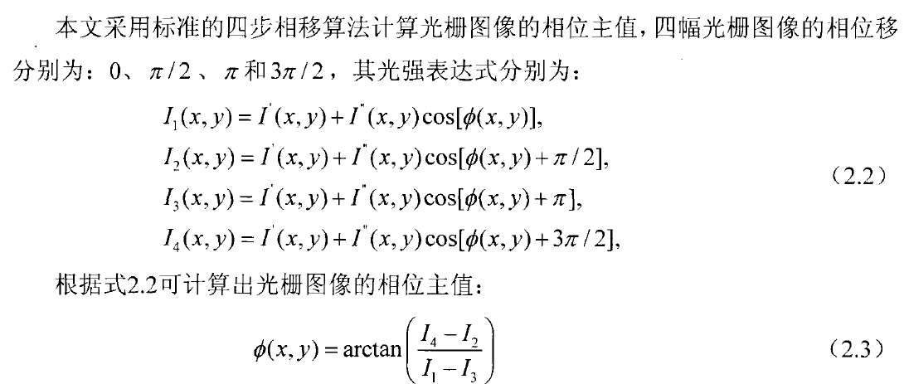

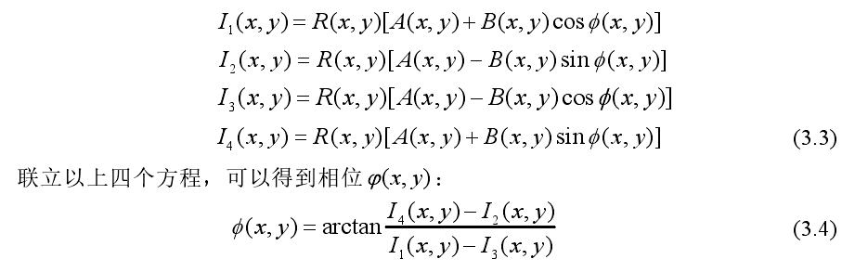

评价：对正弦光栅的标准性和相移的准确度要求较高；而且在测量过程中，对于高度变化过快和具有复杂面形的物体的测量会存在遮挡和阴影等问题；对于表面过于光滑的反光物体测量效果也并不理想；由于在计算相位值时采用了反正切函数，因而通过这种方法得到的相位值是被包裹在[-pi,+pi]之间的，因而要得到连续正确的相位值，还需要对相位进行展开。这种方法需要对所测物体和参考平面的多幅图像进行采集，因而很难完成实时测量。但相移法只要不受以上限制，仍然是首选方案。

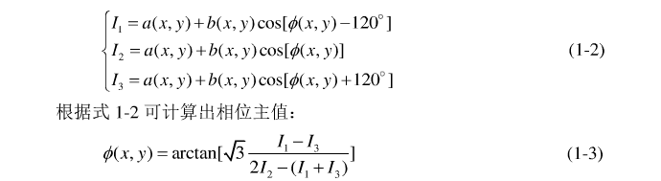

1. 傅里叶变换法求相位

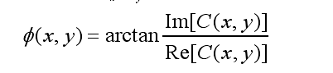

评价：傅里叶变换测量方法相对而言比较简单和快速，因为只需要一帧或者两帧，纹图像就可以获得物体的三维数据，对所测曲面的高度梯度有一定的要求，而且傅里叶变换法对复杂物体的三维测量效果并不理想。

**相位展开技术：**

采用相移法和傅里叶变换法时由于使用了反正切函数，因而得到的相位值是被包裹在[-pi,+pi]之间的。

常用的相位展开方法：

1. 时间相位展开算法

线性相位展开、线性拟合时间相位展开、拟合指数时间相位展开、傅里叶变换修正方法等

(2)空域相位展开算法

大致可以分为：全局法、区域分割法(gray code)和路径跟踪法等

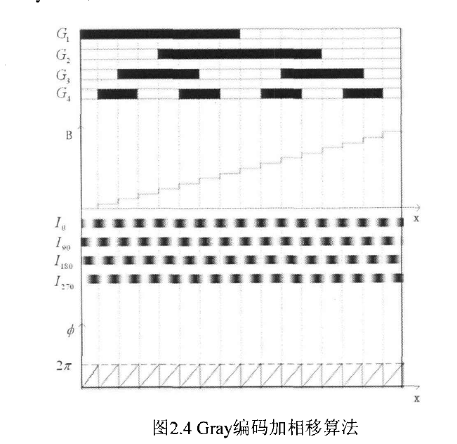

这两类图像需满足一定的倍数关系。以标准四步相移为例,编码光栅的最小栅距应为移相光栅图像相移量的四倍（4*pi/2）

编码加相移法算法简单、易于实现,但是由于解码过程依赖图像二值化的准确性,对被测物体表面颜色较为敏感,在测量表面颜色丰富或颜色较暗的物体时需要在物体表面喷上一层白色的粉末。且由于投射的gray编码图像仅能用于相位展开,对提高相位计算的精度没有帮助。

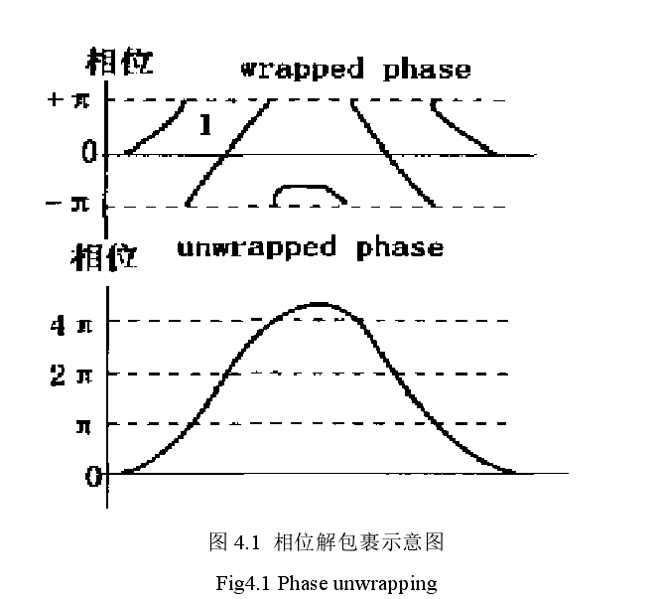

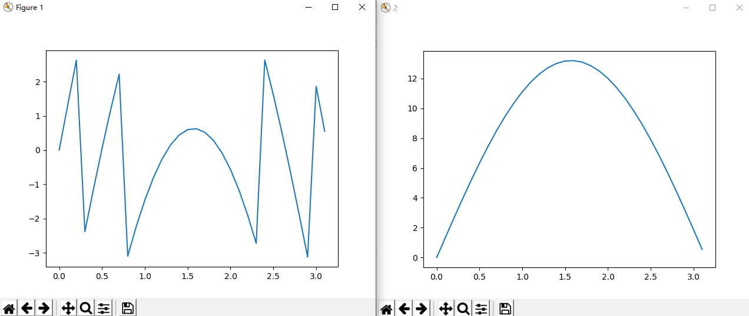

目前存在的问题：测量的物体什么形状？存在遮挡和阴影等问题无法测量（是否可以通过图像拼接来解决？），对于表面过于光滑的反光物体测量效果也并不理想，采集的摄像头里面的黑色斑块是否有影响，相机和投影仪标定的精度。

多频外差法：

在结构光三维测量技术中,当使用空间相位展开时,大多要求被测表面轮廓连续,

很难测量表面不连续或有阶梯的物体,然而在工业测量中这种表面不连续的物体非

常普遍,因此,目前在工业测量领域大多使用时间相位展开算法。

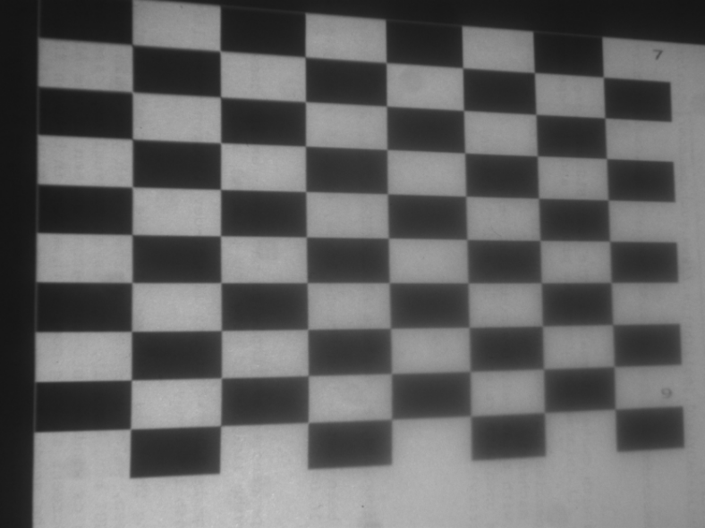

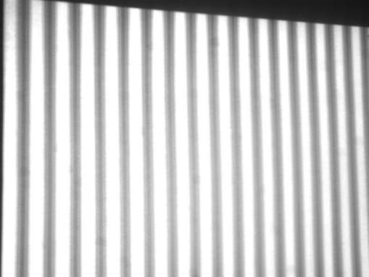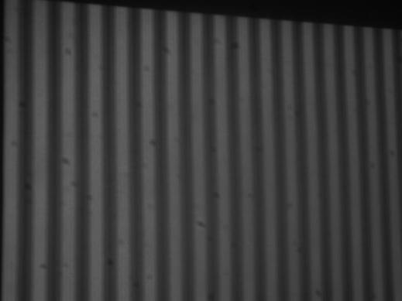

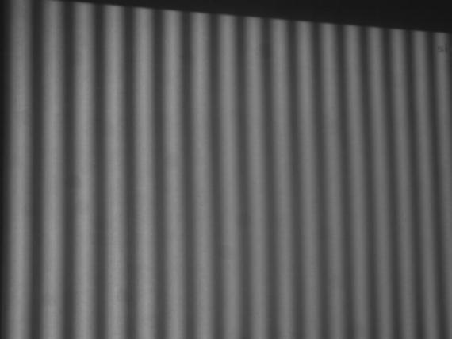

与空间相位展开方法相比,时间相位展开需要的图像更多,因此,当能够记

录多幅图像且速度能满足要求时,时间相位展开方法要更优越。

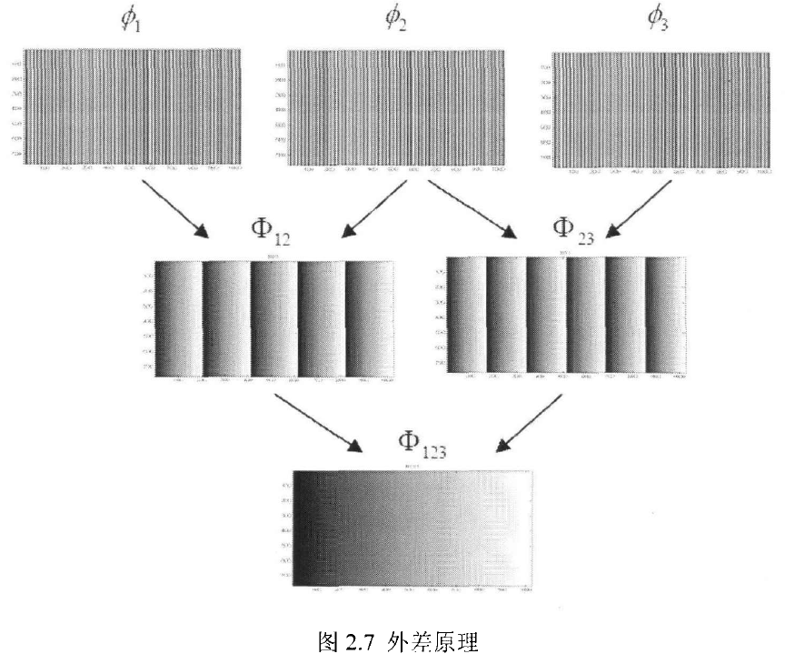

外差原理：

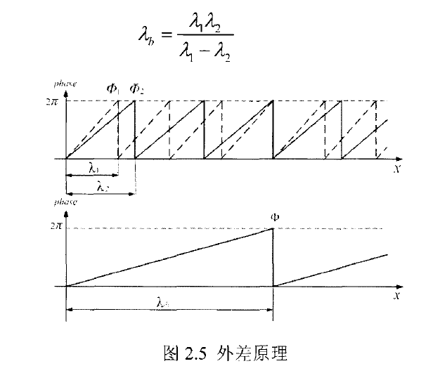

外差原理可以用来对空间点的相对相位值进行展开,为了在全场范围内无歧义的进行相位展开,必须选择合适的λ1和λ2值,使得λb=1。

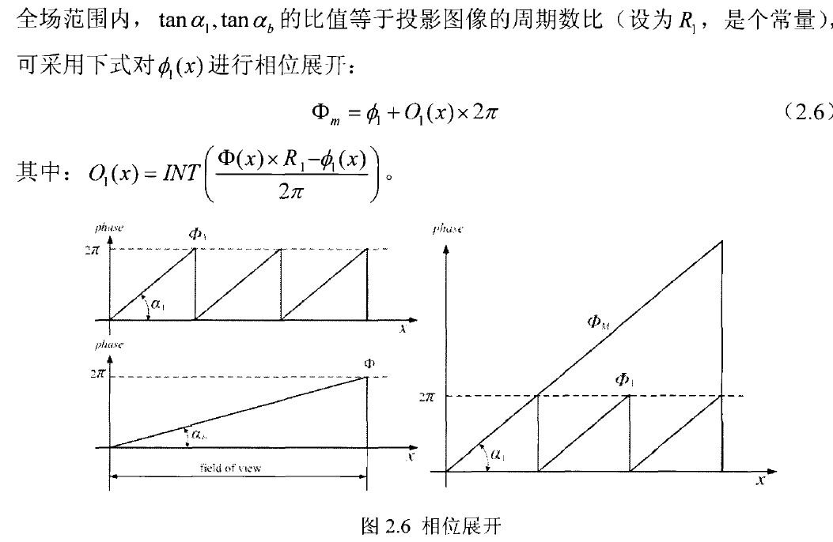

...................................................................................

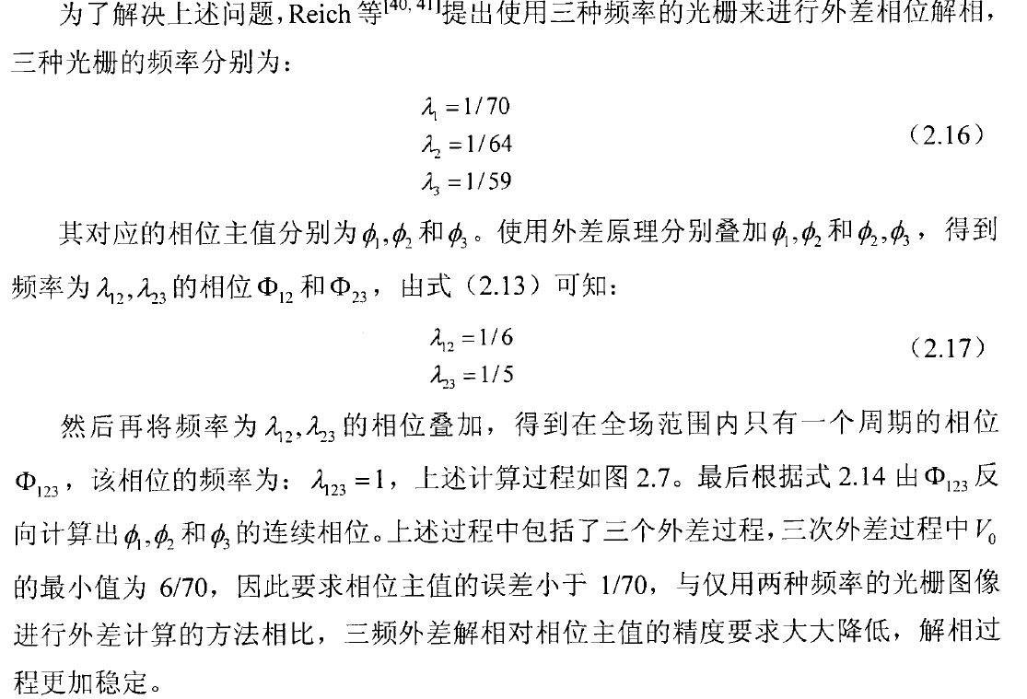

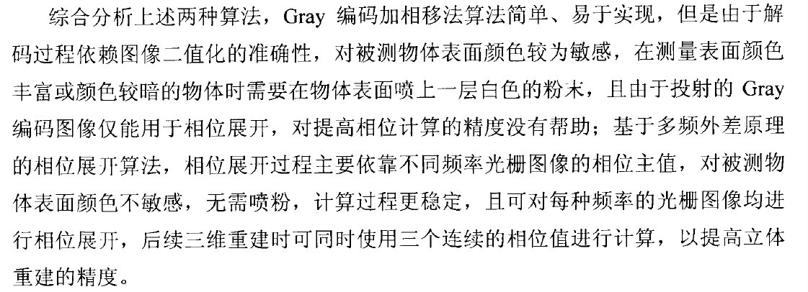

方案：

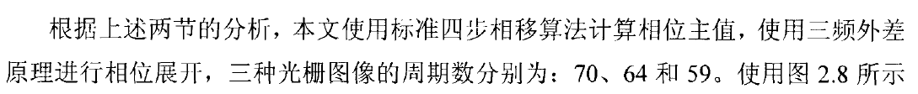

问题：投影中心怎么确定？

直接标定，或者初略的估计。

<http://www.doc88.com/p-3867904955350.html>

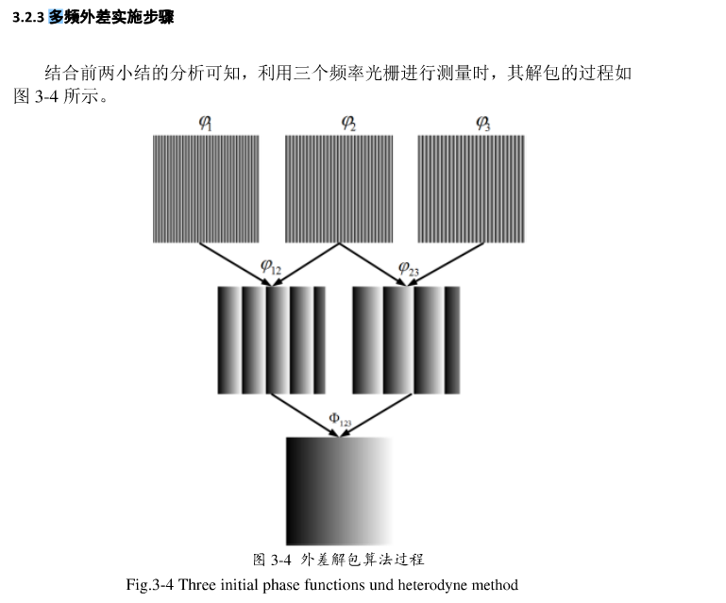

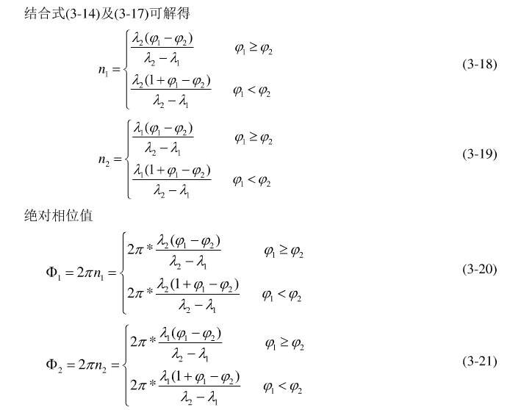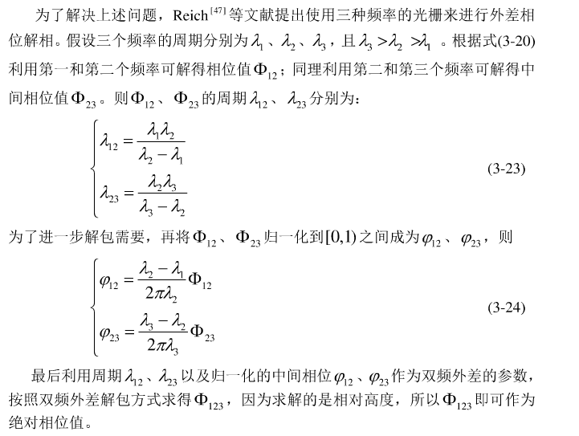

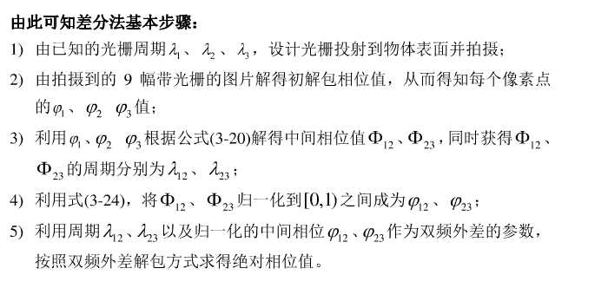

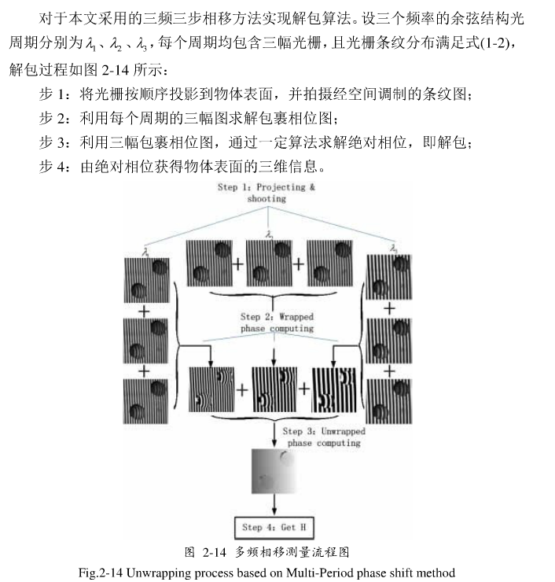

适用的物体：黑色不行，白色反光的面不行，白色粗糙的面可以。

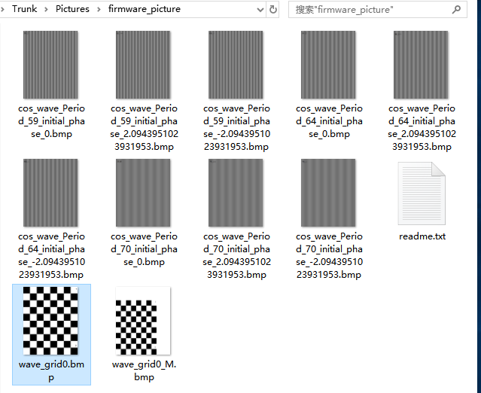

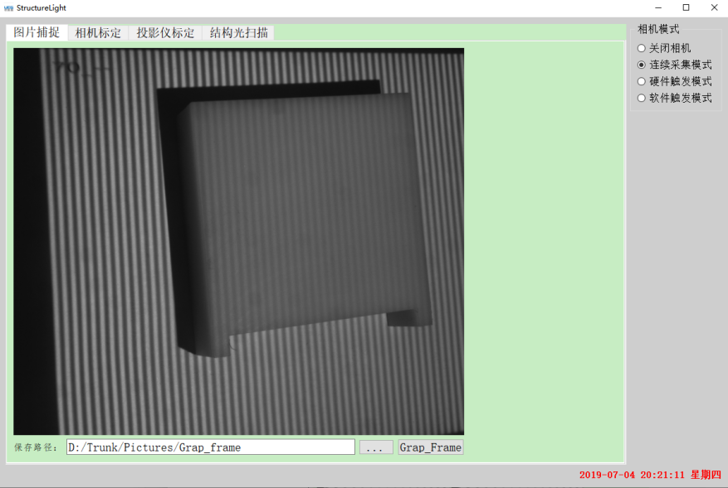

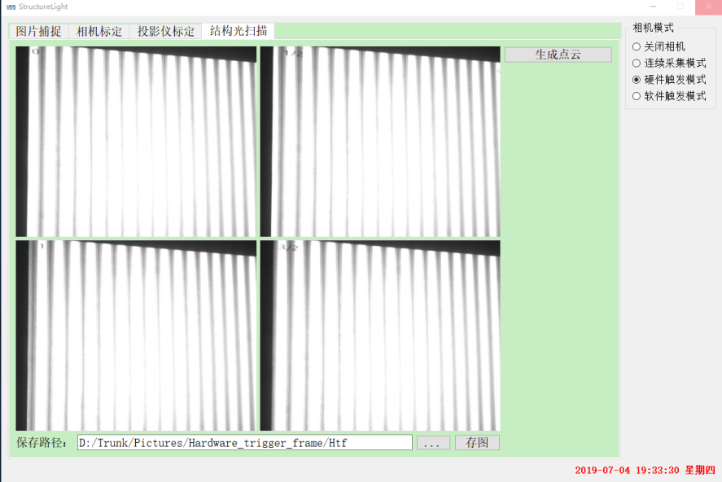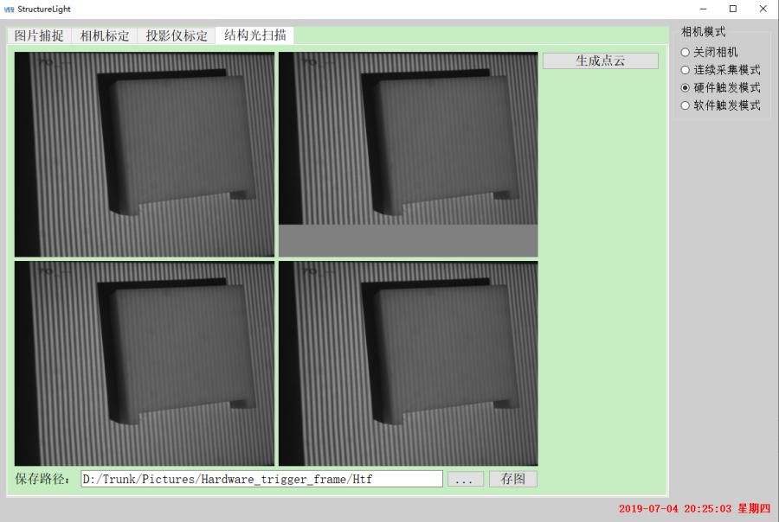

在采集连续图像序列的时候，不要使用白光，使用红光

绿光，或者蓝光效果更好，防止白光使正弦区域饱和。

